«Как говорить с детьми, чтобы дети слушали, и как слушать, чтобы дети говорили»
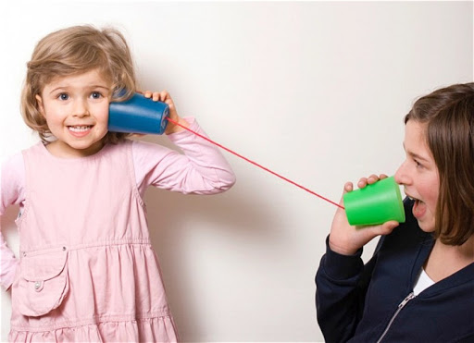
1. Не слушать вполуха (мне лично это очень тяжело, я так привыкла делать два дела одновременно... только слушать и все для меня утомительно, я поэтому часто приглашаю ребенка на прогулку или поехать со мной куда-то и мы говорим по дороге, или делать что-нибудь вместе, например белье складывать и тогда разговаривать) .

2. Не задавать лишних вопросов и не советовать ничего. Вместо этого, реагировать понимающе. Слова типа "А", "Ага" "Понятно", "интересно" "Серьезно?" сказанные заинтересованным тоном, очень помогают ребенку рассказывать.

3. Не отрицать чувств ребенка, даже самых сильных и отрицательных (ненависть, гнев, зависть) Лучше дать им имя.

4. Не вдаваться в длинные логические объяснения. Лучше дать ребенку понять что его желание или рассказ важны для вас. Можно сказать: "Хорошо бы у меня было столько денег и такая конюшня, чтобы я мог купить тебе собственную лошадь" (вместо "Нам негде держать лошадь и у нас нет на нее денег")

5. Не обрывать мечты ребенка. Лучше проявить понимание. Например: Р:"когда я вырасту, я стану космонавтом" - М: "Это действительно очень интересная профессия, а?"

6. Никаких допросов с пристрастием. Предложение типа: "Расскажи мне подробно что было на вечеринке, кто был, с кем ты танцевала?" выкинуть из родительского лексикона, срочно.

7. Не торопиться отвечать на вопросы. Вместо этого - подсказывать ребенку где он может найти интересующую его информацию.
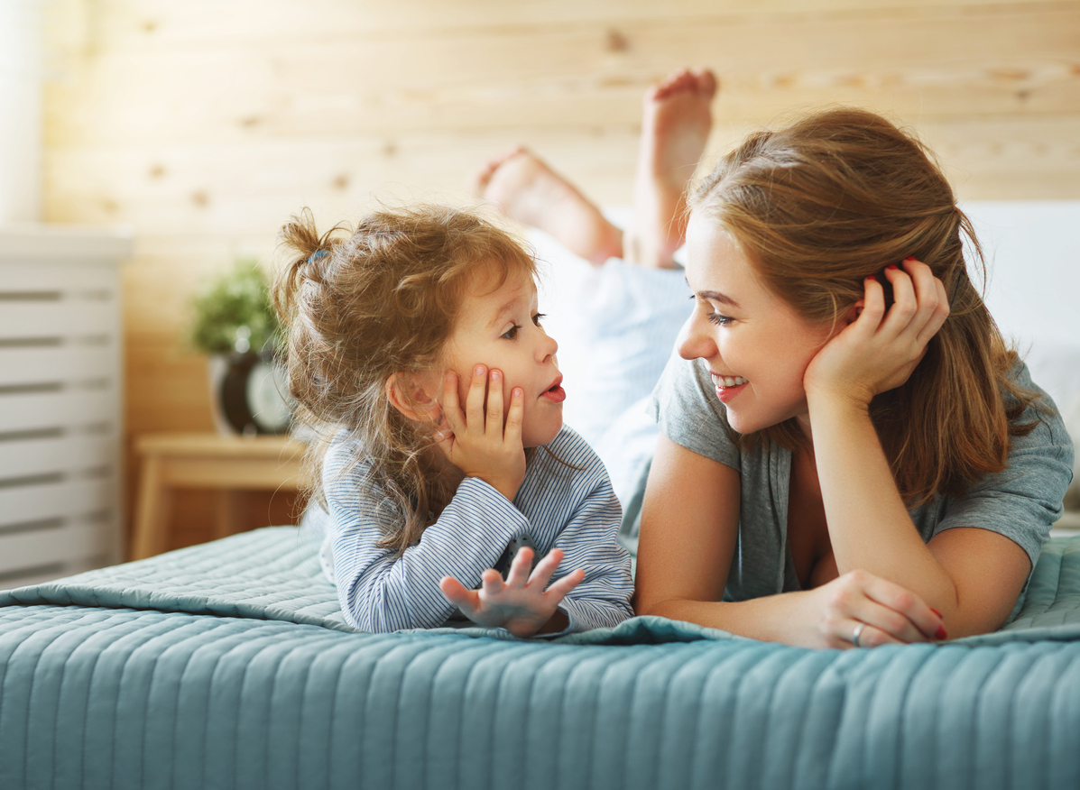

Дети не всегда хотят рассказывать о том, что в саду было. Расспрашивать не надо, если видите, что ребенок не рассказывает.
А если вы начнете рассказывать о том, как у вас день прошел и "втянете" его в разговор? Или просто спросите, как ему например, бутерброд, который вы сделали понравился, а потом пусть расскажет, кто с ним рядом за столом сидел . Или просто спросите, что сегодня в саду было вкусного на завтрак или обед, потом можно продолжит разговор, спрашивая, как и что понравилось и перейти потихоньку на другие вас интересующие вопросы. Или, спросите, во что они сегодня в саду играли, что понравилось больше? Если расскажет, что играл в машинки, например, спросите, с кем, понравилось ли ему и т.п. Ребенку тяжело просто на вопросы как настроение? Или как было? ответить, им легче анализировать уже готовые темы. Ну, например, спросите был ли его любимый обед? Если нет, то скажите, что очень жаль, а что вместо этого было, понравилось ли? Так ребенку интереснее беседовать. Вопросы должны быть направлены на действие или точную ситуацию, просто обобщающий вопрос тяжелый для ребенка.
Никогда не начинайте расспрашивать детей что и как было (кроме одного вопроса, все ли в порядке), они сами рассказывают гораздо больше если не спрашиваешь. Начать разговор можно с отвлеченной темы: рассказать ему что-то интересное что было у тебя, вспомнить историю из твоего детства, или просто начать беседу про желтого Пикачу. Сесть за чашку чая и настроиться на внимательное активное слушание тоже помогает, поймать взгляд и улыбнуться... Короче, освободиться морально для того чтобы пообщаться. Это не занимает много времени, но это очень тяжело. Может поможет вам что-то делать вместе: складывать белье, готовить ужин, или поехать куда-то с одним из детей. Часто по дороге можно начать скажем петь песни или загадывать загадки, и вдруг они что-то такое рассказывают, что в иной ситуации никогда бы не вылезло. (только осторожно, не врезаться во что-то.....) Еще хорошее время перед сном обнять малыша когда он уже в постели и сказать ему как вы его любите. Получив уверения в вашей любви ребенку, как ни странно, проще общаться... К тому же это помогает ему протянуть время и не идти спать. И главное: кто сказал что каждый день вы должны получать подробный отчет о происходящем в садике? ничего подобного. подумайте что муж каждый день ждал бы от вас подробного отчета о проведенном дне, подвигая на это вопросами типа: с кем ты говорила? а что ты ела на обед? а как тот проект? а что было с начальником? а что вы обсуждали на совещании? .. Ну должен же человек иметь право на личную жизнь! И не всякому хочется переживать заново весь день дома вечером. Иногда человеку надо просто отдохнуть в кругу близких людей! А ребенок тоже человек....

